Получена: 10 сентября 2016 / Принята: 11 октября 2016 / Опубликована online: 31 октября 2016

УДК 614.2 + 303.4

СРАВНЕНИЕ КОЛИЧЕСТВЕННЫХ ДАННЫХ ТРЕХ И БОЛЕЕ ПАРНЫХ ВЫБОРОК С ИСПОЛЬЗОВАНИЕМ ПРОГРАММНОГО ОБЕСПЕЧЕНИЯ STATISTICA И SPSS: ПАРАМЕТРИЧЕСКИЕ И НЕПАРАМЕТРИЧЕСКИЕ КРИТЕРИИ

Андрей М. Гржибовский ¹⁻⁴, http://orcid.org/0000-0002-5464-0498,
Сергей В. Иванов ⁵, http://orcid.org/0000-0003-0254-3941
Мария А. Горбатова ², http://orcid.org/0000-0002-6363-9595

¹ Национальный Институт Общественного Здравоохранения, г. Осло, Норвегия;
² Северный Государственный Медицинский Университет, г. Архангельск, Россия;
³ Международный Казахско-Турецкий Университет им. Х.А. Ясави, г. Туркестан, Казахстан;
⁴ Северо-Восточный Федеральный Университет, г. Якутск, Россия;
⁵ Северо-Западный Государственный Медицинский Университет им. И.И. Мечникова, г. Санкт-Петербург, Россия.

Резюме
В настоящей работе представлены общие сведения об использовании дисперсионного анализа повторных измерений и непараметрического критерия Фридмана для сравнения количественных признаков трех и более связанных выборок. Описан алгоритм анализа данных с использованием программного обеспечения Statistica 10 и SPSS 20 и представлена интерпретация результатов расчетов. Настоящая статья призвана дать общие сведения об использовании дисперсионного анализа повторных измерений, критерия Фридмана и проведении апостериорных сравнений групп, и не заменяет прочтения специализированной литературы по статистике и клинической эпидемиологии.
Ключевые слова:, Statistica, SPSS, дисперсионный анализ повторных измерений, критерий Фридмана, апостериорные сравнения, парные выборки.

Abstract

ANALYSIS OF QUANTITATIVE DATA IN TWO NON-INDEPENDENT GROUPS USING STATISTICA AND SPSS SOFTWARE: PARAMETRIC AND NON-PARAMETRIC TESTS

Andrej M. Grjibovski ¹⁻⁴, http://orcid.org/0000-0002-5464-0498,
Sergej V. Ivanov ⁵, http://orcid.org/0000-0003-0254-3941
Maria A. Gorbatova ², http://orcid.org/0000-0002-6363-9595

¹ Norwegian Institute of Public Health, Oslo, Norway;
² Northern State Medical University, Arkhangelsk, Russia;
³ International Kazakh-Turkish University, Turkestan, Kazakhstan;
⁴ North-Eastern Federal University, Yakutsk, Russia;
⁵ North-Western State Medical University n.a. I.I. Mechnikov, St. Petersburg, Russia.

In this paper of a series of articles where we describe basic principles of statistical data analysis using Statistica and SPSS software for beginners. Step-be-step algorithms for RM-ANOVA and Friedman test are presented. The main aim of this paper is to provide basic knowledge on RM-ANOVA and Friedman test with practical examples using popular software. The article complements, but does not substitute specialized literature on biostatistics and clinical epidemiology.

Keywords: Statistica, SPSS, RM-ANOVA, Friedman test, paired samples.

Түйіндеме
STATISTICA ЖӘНЕ SPSS БАҒДАРЛАМАЛЫҚ ҚАМТАМАСЫЗ ЕТУДІ ҚОЛДАНУМЕН ҮШ ЖӘНЕ ОДАН ДА КӨП ЖҰПТАСҚАН ІРІКТЕМЕЛЕРДІҢ САНДЫҚ
МӘЛІМЕТТЕРІН САЛЫСТЫРУ: ПАРАМЕТРЛІК ЖӘНЕ ПАРАМЕТРЛІК ЕМЕС КРИТЕРИЛЕР

Андрей М. Гржибовский¹⁻⁴, http://orcid.org/0000-0002-5464-0498,
Сергей В. Иванов⁵, http://orcid.org/0000-0003-0254-3941
Мария А. Горбатова², http://orcid.org/0000-0002-6363-9595

¹ Қоғамдық Денсаулық сақтау Ұлттық Институты, Осло қ., Норвегия;
² Солтүстік Мемлекеттік Медициналық Университеті, Архангельск қ., Ресей;
³ Х.А. Ясави ат. Халықаралық Қазақ – Түрік Университеті, Туркестан, Қазақстан;
⁴ Солтүстік - Шығыс Федералдық Университеті, Якутск қ., Ресей;
⁵ И.И. Мечников атынд. Солтүстік – Батыс мемлекеттік медициналық университеті, Санкт-Петербург қ., Ресей.

Осы жұмыста үш және одан да көп байланысқан іріктемелердің сандық белгілерін салыстыру үшін Фридманның параметрлік емес критерилерін және қайта өлшеуді дисперсионды талдауды қолдану туралы жалпы мәліметтер берілген. Statistica 10 және SPSS 20 бағдарламалық қамтамасыз етуді пайдаланумен критерилер мәліметтері есебінің алгоритмі суреттелген және есептер нәтижелерінің интерпретациясы берілген. Осы мақала қайта өлшеуді дисперсионды талдауды, Фридманның критерилерін қолдану және топтардың апостериорлық салыстырмалары өткізу туралы жалпы мәліметтер беруге талап етілген және статистика және клиникалық эпидемиология бойынша мамандандырылған әдебиетті оқудың орнын толтырмайды.

Негізгі сөздер: Statistica, SPSS, қайта өлшеуді дисперсионды талдау, Фридман критерилері, апостериорлық салыстырмалар, жұптасқан іріктеме.

Библиографическая ссылка:
Гржибовский А. М., Иванов С. В., Горбатова М. А. Сравнение количественных данных трех и более парных выборок с использованием программного обеспечения Statistica и SPSS: параметрические и непараметрические критерии / / Наука и Здравоохранение. 2016. №5. С. 5-29.
Grjibovski A. M., Ivanov S. V., Gorbatova M. A. Analysis of quantitative data in two non-independent groups using Statistica and SPSS software: parametric and non-parametric tests. Nauka i Zdravookhranenie [Science & Healthcare]. 2016, 5, pp. 5-29.
Гржибовский А. М., Иванов С. В., Горбатова М. А. Statistica және SPSS бағдарламалық қамтамасыз етуді қолданумен үш және одан да көп жұптасқан іріктемелердің сандық мәліметтерін салыстыру: параметрлік және параметрлік емес критерилер / / Ғылым және Денсаулық сақтау. 2016. №5. Б. 5-29.

Настоящая статья продолжает серию публикаций, посвященных статистическому анализу данных биомедицинских исследований [11, 12, 13, 14].
Статистическая обработка данных является завершающим этапом практически каждого эпидемиологического исследования, так как именно после выполнения статистического анализа принимается или отвергается исследовательская гипотеза. В связи с этим авторы настоящей статьи настоятельно рекомендуют читателю перед тем, как приступать к изучению методов статистической обработки данных, ознакомиться с литературой по эпидемиологии [29, 20, 21], а также с практическими аспектами организации и анализа результатов различных типов научных исследований в здравоохранении (одномоментных, когортных, экологических, экспериментальных исследований и «случай-контроль»), которые представлены в статьях, опубликованных в 2015 году в журнале «Наука и Здравоохранение» [8, 9, 10, 15, 16].
Высокое качество статистического анализа является обязательным условием востребованности результатов исследований международным научным сообществом [24, 1], и задачами настоящей серии является формирование у начинающего исследователя базисных представлений о статистической обработке данных, приобретение практического опыта работы с современными статистическими пакетами программ и предупреждение типичных ошибок, возникающих в процессе анализа результатов исследования.
Данная статья посвящена вопросу сравнения количественных данных трех и более парных групп с использованием программного обеспечения Statistica 10 и SPSS 20.
В процессе выполнения исследований в здравоохранении часто возникает необходимость сравнивать связанные выборки [29, 20], например, в случае необходимости выполнения нескольких измерений через определенные промежутки времени (например, сравнение количества бластных клеток в костном мозге до начала лечения, через 1 и 2 месяца после курса химиотерапии), или в случае оценки определенного параметра несколькими различными способами у одного и того же участника исследования (например, сравнение нескольких способов измерения количества жировой ткани в организме).
В одной из предыдущих статей серии был рассмотрен однофакторный дисперсионный анализ, предназначенный для статистического сравнения трех и более независимых выборок количественных данных [14]. Зависимые (парные) выборки требуют несколько иного подхода, так как в случае парных измерений существует связь между повторно измеренными значениями параметра для каждого из объектов исследования: значения исследуемого параметра у одного объекта исследования будут ближе друг к другу, чем результаты измерений у нескольких объектов, и, таким образом, дисперсия значений при повторных измерениях будет меньше, чем в случае сравнения независимых групп. Например, вариабельность уровня гемоглобина у одного участника исследования (значения в повторных наблюдениях с интервалом в несколько дней: 95, 98, 105 г/л) будет значительно меньше, чем у двух других случайно отобранных участников, значение гемоглобина крови у которых составляло 85, 93, 110 г/л и 103, 110, 124 г/л соответственно.
Принципиальным отличием дисперсионного анализа повторных измерений (англ. «RM-ANOVA») от однофакторного дисперсионного анализа (англ. «One-way ANOVA») является учет вышеописанной особенностей внутригрупповой вариабельности признака. Дисперсионный анализ повторных измерений выделяет два источника вариабельности признака – уровни измерений и сам объект, в то время как однофакторный дисперсионный анализ учитывает только вариабельность между объектами исследования [28].
Именно благодаря вышеописанной особенности чувствительность данного вида анализа к разнице средних значений повышается, и требуется меньшее число участников исследования для отклонения нулевой статистической гипотезы по сравнению с однофакторным дисперсионным анализом (при одном и том же значении различия между средними значениями переменной в сравниваемых группах).
Следует отметить, что, как и при однофакторном дисперсионном анализе, нулевая статистическая гипотеза заключается в отсутствии различия средних значений признака в сравниваемых группах, а альтернативная статистическая гипотеза говорит о том, что различия существуют [6].
Как и у любого другого метода статистичес-кой обработки данных, у дисперсионного анализа повторных измерений существуют определенные условия применения [6, 28]:
- Распределение переменных должно соответствовать нормальному распределению (или статистически значимо не отличаться от нормального распределения). Следует заметить, что возможно включение в анализ переменных, распределение количественного признака в которых отличается от нормального, если имеются достаточные фактические данные о том, что изучаемый признак имеет нормальное распределение в генеральной совокупности, из которой были взяты сравниваемые выборки [7].
- Наблюдения внутри сравниваемых групп должны быть независимыми друг от друга.
- Соблюдение условия сферичности (приблизительное равенство дисперсий разности между всеми возможными уровнями пар значений). Следует заметить, что современные статистические программы позволяют использовать способы проведения дисперсионного анализа повторных измерений даже в случае несоблюдения условия сферичности.
Проверка соблюдения первого условия производится путем построения для всех сравниваемых выборок гистограмм распределения, квантильных диаграмм и расчет критериев Шапиро-Улика и Колмогорова-Смирнова, о чем подробно сказано в первой статье серии [11] и в литературе по статистике [2, 5, 7, 23].
Независимость наблюдений друг от друга внутри сравниваемых групп должна быть обеспечена дизайном исследования, и соблюдение этого условия должно быть учтено еще на этапе планирования исследования (например, если большая часть участников исследования никоем образом не пересекались друг с другом, но среди участников исследования несколько пациентов одновременно находилась на лечении в одной палате, то такие наблюдения нельзя считать независимыми друг от друга).
О проверке условия сферичности с помощью критерия Mauchly будет сказано ниже, в процессе описания алгоритма расчетов с использованием статистического программного обеспечения.
Для того, чтобы читатель приобрел представление о непосредственном выполнении дисперсионного анализа повторных измерений, приведем пример гипотетического исследования, целью которого была коррекция уровня систолического артериального давления (САД) у 5-ти пациентов с пограничным уровнем АД с помощью немедикаментозных мероприятий. Визит 1 соответствовал началу наблюдения, визит 2 имел место через 1 месяц после начала лечебных мероприятий, визит 3 – через 3 месяца. Результаты измерения уровня САД на всех визитах представлены в таблице 1.

Таблица 1.
Динамика уровня САД у пациентов с пограничным уровнем АД.
№ | Уровень САД, мм. рт. ст. |  |  | Среднее арифметическое | Вариация
 | Визит 1 | Визит 2 | Визит 3
1 | 142 | 135 | 126 | 134,3 | 128,7
2 | 138 | 132 | 125 | 131,7 | 84,7
3 | 135 | 128 | 131 | 131,3 | 24,7
4 | 145 | 133 | 127 | 135,0 | 168,0
5 | 140 | 127 | 132 | 133,0 | 86,0
Среднее арифметическое | 140,0 | 131,0 | 128,2 | - | -

В представленной таблице по строкам представлено среднее арифметическое значение САД для всех трех визитов, а по столбцам рассчитано среднее значение САД у всех участников на определенном визите. Например, среднее значение САД для пациента №3 равно (135 + 128 + 131) / 3 = 131,3 мм рт. ст., а среднее САД для визита 1 равно (142 + 138 + 135 + 145 + 140) / 5 = 140,0 мм рт. ст.
Соответственно, среднее значение по всем пациентам и всем визитам (15 измерений) равно 133,1 мм рт. ст.
В крайнем правом столбце таблицы приведена вариация САД (сумма квадратов отклонений от среднего) для каждого участника исследования, которая рассчитывается как сумма квадратов разности между значением САД на каждом визите и средним значением САД. Например, для пациента №5 вариация равна (140 - 133)² + (127 - 133)² + (132 - 133)² = 86.
Общая вариация по всем 15-ти наблюдениями рассчитывается с использованием общего среднего значения (133,1 мм рт. ст.) и равна 523.
Далее рассчитаем внутрииндивидуальную вариацию (сумму вариаций по каждому участнику исследования):
S_{ВИ} = 128,7 + 84,7 + 24,7 + 168,0 + 86,0 = 492,1
Вариация признака, обусловленная лечебным воздействием, рассчитывается путем умножения числа пациентов на сумму квадратов разности между средним значением по всем наблюдениям и средним значением по визиту (сумму квадратов умножаем на количество пациентов в группе):
S_{Леч} = 5 × [(140,0 - 133,1)² + (131,0 - 133,1)² +(128,2 - 133,1)²] = 380
Число степеней свободы для S_{Леч} рассчитывается по формуле ν_{Леч} = m – 1, где m – количество сравниваемых групп. Соответственно, ν_{Леч} = 3 - 1 = 2.
Далее рассчитаем остаточную вариацию:
S_{ост} = S_{ВИ} - S_{Леч} = 492 – 380 = 112
Число степеней свободы для S_{ост} рассчитывается по формуле:
ν_{ост} = (n - 1) × (m – 1), где m – количество сравниваемых групп, n – количество наблюдений в группе. Соответственно, ν_{ост} = (5 - 1) × (3 - 1) = 8.
Далее вычисляем оценку дисперсии на основании вариации, обусловленной лечебным воздействием:
S²_{Леч} = S_{Леч} / ν_{Леч} = 380 / 2 = 190
Затем вычисляем оценку дисперсии на основании остаточной вариации:
S²_{ост} = S_{ост} / ν_{ост} = 112 / 8 = 14
Получив значения S²_{Леч} и S²_{ост}, уже можно вычислить значение F:
F = S²_{Леч} / S²_{ост} = 190 / 14 = 13,57
Далее нам потребуются еще два числа степеней свободы: межгрупповое число степеней свободы ν_{межгр} = m - 1, где m – количество сравниваемых групп (в нашем случае ν_{межгр} = 2), и внутригрупповое число степеней свободы ν_{внутригр} = m × (n - 1), где m – количество сравниваемых групп, n – численность группы (в нашем случае ν_{внутригр} = 8)
Критическое значение F для числа степеней свободы ν_{межгр} = 2 и ν_{внутригр} = 8 находим с помощью специальных статистических таблиц [5, 27, 21]: для p < 0,05 оно равно 4,46, для p < 0,05 оно равно 8,65.
Оба критических значения F меньше рассчитанного нами, поэтому мы можем сделать вывод о том, что средние значения САД в группах статистически значимо различается (p < 0,01). С практической точки зрения это означает, что средний уровень САД по крайней мере в один из визитов отличается от зарегистрированного на других визитов.
Следует заметить, что полученный результат не дает информации о том, на каких именно визитах уровень САД был различным.
Чтобы ответить на этот вопрос, потребуются так называемые апостериорные сравнения, самым простым из которых является использование парного критерия Стьюдента [13]. При этом обязательно следует учесть, что в случае множественных сравнений значительно увеличивается вероятность увидеть различия там, где их на самом деле нет (увеличивается вероятность ошибки I типа). Чтобы компенсировать «проблему множественных сравнений», необходимо использовать скорректированный уровень статистической значимости, который рассчитывается по формуле p’ = 1 - 0,95^{1/n}, где n – количество производимых сравнений (поправка Бонферрони). Например, при наличии 3-х сравниваемых групп, проводятся 3 сравнения (1-я группа сравнивается со 2-й, 2-я – с 3-й, и 1-я с 3-й), и p’ = 1 - 0,95^{1/3} = 0,017. В случае 4-х групп проводятся уже 6 сравнений (1-2, 1-3, 1-4, 2-3, 2-4, 3-4), и, соответственно, p’ = 0,0085 [5, 13].
Современные программные статистические средства позволяют рассчитывать и более чувствительные критерии для апостериорных сравнений – критерий Бонферрони и критерий Sidak [6].
Непараметрическим аналогом дисперсион-ного анализа повторных измерений является критерий Фридмана. Использование данного критерия не требует нормального распределе-ния сравниваемых вариационных рядов и, как и в случае всех непараметрических методов, основано на ранжировании значений изучаемого признака.
Для наглядного представления о расчете критерия Фридмана рассмотрим следующий пример – гипотетическое исследование, направленное на сравнение субъективного анальгезирующего эффекта трех различных обезболивающих средств у 5-ти пациентов с остеохондрозом пояснично-крестцового отдела позвоночника. Пациенты оценивали эффективность препарата при развитии очередного приступа болевого синдрома по 10-балльной шкале, в которой 1 балл соответствовал наименьшему, а 10 баллов – наибольшему обезболивающему эффекту (препараты использовались пациентами в случайной последовательности с промежутком в несколько дней).
Результаты исследования представлены в таблице 2.

Таблица 2.
Субъективная оценка эффективности анальгетиков.
№ | Анальгетик 1 | Анальгетик 2 | Анальгетик 3
Субъективная оценка эффективности по 10-балльной шкале, баллы
1 | 7 | 4 | 5
2 | 8 | 5 | 6
3 | 7 | 5 | 4
4 | 6 | 4 | 6
5 | 4 | 3 | 3
Ранги балльных оценок
1 | 3 | 1 | 2
2 | 3 | 1 | 2
3 | 3 | 2 | 1
4 | 2,5 | 1 | 2,5
5 | 3 | 1,5 | 1,5
Сумма рангов | 14,5 | 6,5 | 9

Принципиально расчет критерия Фридмана производится следующим образом:
- Результаты оценки изучаемого параметра у каждого больного ранжируются, и каждому значению параметра присваивается ранг (например, в нашем случае для пациента №1 4-м баллам присваивается ранг 1, 5-ти баллам присваивается ранг 2, а 7-ми баллам – ранг 3). В случае, если значения совпадают (пациенты №4 и №5), то совпадающим значениям присваивается средний ранг, который рассчитывается исходя из количества совпадающих значений.
- Для каждой группы (в нашем случае – для каждого анальгетика) вычисляется сумма рангов.
- Оценивается разброс сумм рангов для каждой группы: если разброс сумм велик — различия между группами считаются статистически значимыми.
Критерий Фридмана непосредственно рассчитывается по формуле:

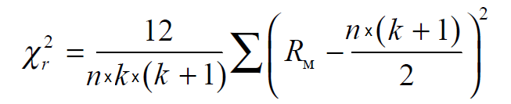

где R_{M} – суммы рангов для сравниваемых групп,
k – количество сравниваемых групп,
n – количество наблюдений в группе.
Рассчитаем значение критерия Фридмана для нашего исследования:
χ²_{r} = 0,2 × [(14,5 - 10)² + (6,5 - 10)² + (9 - 10)²] = 6,7
При большой численности сравниваемых групп величина критерия Фридмана приблизительно соответствует распределе-нию χ² с числом степеней свободы, ν = k – 1 (в нашем случае ν = 2). Но если k = 3 и n ≤ 9 и k = 4 и n ≤ 4 данное приближение к распределе-нию χ² является слишком грубым, и в таком случае следует воспользоваться специаль-ными таблицами критических значений критерия Фридмана, приведенными в [5].
В нашем случае k = 3, n = 5, поэтому воспользуемся соответствующей таблицей, в которой критическое значение критерия Фридмана для p < 0,05 составляет 6,4. Расчетное значение χ²_{r} (6,7) больше критического, следовательно, нулевая статистическая гипотеза отвергается и мы можем сделать вывод о том, что сравниваемые анальгетики обладают разной эффективностью (при субъективной оценке пациентами).
Для того, чтобы выяснить, какие именно из трех анальгетиков отличаются друг от друга, потребуется выполнить апостериорные сравнения, например с помощью парного критерия Вилкоксона [13] со скорректированным уровнем статистической значимости (p’ = 1 - 0,95^{1/n}, где n – количество производимых сравнений), либо с помощью критерия Ньюмена-Кейлса, с алгоритмом расчета которого можно ознакомиться в [5].
Для приобретения читателем практических навыков проведения статистического сравнения двух связанных выборок количественных переменных с использованием специального программного обеспечения, далеебудет представлен практический пример, основанный на фрагменте данных, которые были собраны в процессе крупного исследования, направленного на изучение метаболического синдрома и его детерминант в условиях неблагополучной социально-экологической ситуации в Южном Казахстане [17, 18, 22, 26]. В ходе данного поперечного исследования получены значения массы тела и уровня холестерина крови 65 пациентов (непрерывные количественные признаки). Допустим, данные 65 пациентов были консультированы на предмет коррекции избыточной массы тела, им было рекомендовано соответствующее лечение, после чего они были еще раз обследованы дважды – через 3 и 6 месяцев (была проведена динамическая оценка массы тела и уровня холестерина).
Соответственно, мы проведем сравнение значений массы тела и уровня холестерина крови у пациентов в три момента наблюдения (зависимые группы) с использованием программного обеспечения Statistica 10 [25, 3] и SPSS 20 [4]. Данные пакеты статистических программ являются инструментами анализа данных, удобных в использовании начинающими исследователями, не требуют специального образования и приобрели заслуженную популярность среди исследователей стран СНГ, работающих в области медицины. Демо-версии программ Statistica и SPSS можно загрузить с официальных сайтов разработчиков (www.stаstsoft.com и www.ibm.com соответственно).
Следует отметить, что представленные алгоритмы обработки данных являются только рабочим инструментом анализа, тогда как корректная интерпретация полученных результатов исследования требует наличия базисных знаний в области биомедицинской статистики, которые могут быть получены только путем изучения специализированной литературы [5, 2, 19, 23, 30, 32].
Сравнение 3-х парных выборок с использованием программы Statistica 10.
Для начала работы необходимо открыть файл 5_Mass_Chol_STAT.sta, который потребуется загрузить с сайта журнала «Наука и Здравоохранение». В данном файле представлены следующие вариационные ряды:
- Масса тела, измеренная в три последовательных момента наблюдения (переменные «Body_mass_1», «Body_mass_2» и «Body_mass_3»): непрерывные количественные переменные.
- Уровень холестерина измеренный в три последовательных момента наблюдения (переменные «Cholesterol_1», «Cholesterol_2» и «Cholesterol_3»): также непрерывные количественные переменные.
Задача статистического анализа данных – выяснить, различаются между собой масса тела пациентов и уровень холестерина в крови, полученные при измерении в 3 момента наблюдения: на момент начала лечения и через 3 и 6 месяцев после начала лечения.
На начальном этапе обработки данных требуется определить тип распределения, чтобы понять, можно ли использовать параметрический метод, или потребуется сравнивать группы с помощью непараметрического критерия Фридмана. В представленных в файле данных переменные «Body_mass_1», «Body_mass_2» и «Body_mass_3» имеют близкое к нормальному распределение, в то время как распределение переменных «Cholesterol_1», «Cholesterol_2» и «Cholesterol_3» сильно отличается от нормального (проверку распределения путем визуальной оценки гистограмм распределения, квантильных диаграмм, а также расчета критериев Шапиро-Уилка и Колмогорова-Смирнова, читатель может выполнить самостоятельно, используя алгоритм, подробно описанный в первой статье серии [11]).
Таким образом, для анализа переменных «Body_mass_1», «Body_mass_2» и «Body_mass_3» целесообразно использовать дисперсионный анализ повторных измерений, а для переменных «Cholesterol_1», «Cholesterol_2» и «Cholesterol_3» – критерий Фридмана.
Итак, проведем дисперсионный анализ повторных измерений для переменных «Body_mass_1», «Body_mass_2» и «Body_mass_3». Заметим, что программа проводит дисперсионный анализ повторных измерений с помощью статистического метода, называемого «общая линейная модель» (англ. «General Linear Model»). Данный метод не является единственным способом сравнения 3-х и более нормально распределенных выборок: с этой целью может быть использован еще и многомерный дисперсионный анализ (англ. «MANOVA»), для которого необязательно соблюдение условия сферичности. С данным методом можно ознакомиться с помощью специализированной литературы по статистике, например [30].
Для выполнения дисперсионного анализа повторных измерений выберем меню «Statistics» (в верхней части рабочего пространства программы), раздел «ANOVA» и в появившемся окне в левом поле отметим позицию «Repeated measures ANOVA», а в правом – «Quick specs dialog», подтвердив выбор нажатием кнопки «OK» (рисунок 1).

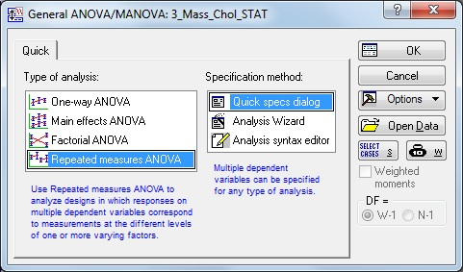
Рис. 1. Окно «General ANOVA/MANOVA» программы Statistica 10.

В появившемся окне (рисунок 2) нажмем на кнопку «Variables» для выбора анализируемых переменных для анализа.

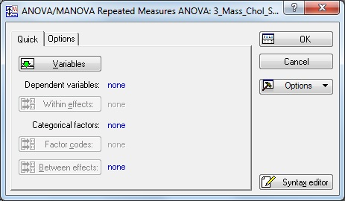

Рис. 2. Окно «ANOVA/MANOVA Repeated Measures ANOVA»
(вкладка «Quick») программы Statistica 10.

В открывшемся окне «Select dependent variables and optional categorical predictors (factors)», удерживая нажатой на клавиатуре кнопку «Ctrl», отметим левой кнопкой мыши переменные «Body_mass_1», «Body_mass_2» и «Body_mass_3», подтвердив выбор кнопкой «OK» (рисунок 3).

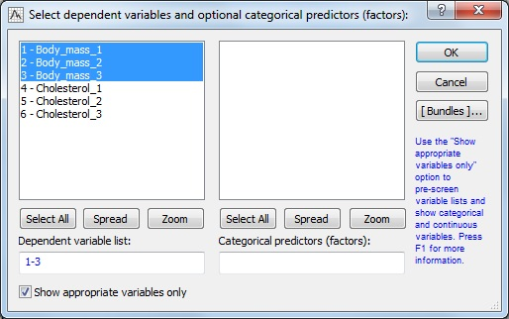
Рис. 3. Окно «Select dependent variables and optional categorical predictors (factors)» программы Statistica 10.

Программа вернется к окну «ANOVA/MANOVA Repeated Measures ANOVA» (рисунок 2), в котором нажмем на кнопку «Within effects» и в открывшемся окне «Specify within-subjects factor» укажем 3 уровня фактора (соответствует числу сравниваемых групп), а в поле «Factor Name» впишем, например, слово «MASS», после чего подтвердим наши действия кнопкой «OK» (рисунок 4).
Далее в окне «ANOVA/MANOVA Repeated Measures ANOVA» (рисунок 2) нажмем на вкладку «Options» и отметим позицию «Type III (orthogonal)» в поле «Sum of squares», после чего нажмем «OK» (рисунок 5) для перехода к следующим окнам анализа.

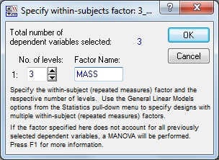
Рис. 4. Окно «Specify within-subjects factor» программы Statistica 10.
В открывшемся окне «ANOVA Results 1» сразу же нажмем на кнопку «More results» (в нижней части) для получения доступа ко всем вкладкам настройки анализа (рисунок 6).
Для получения первичных результатов анализа нажмем на кнопку «All effects/Graphs» (рисунок 7).

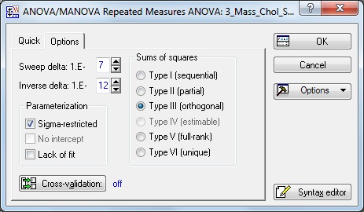
Рис. 5. Окно «ANOVA/MANOVA Repeated Measures ANOVA»
(вкладка «Options») программы Statistica 10.

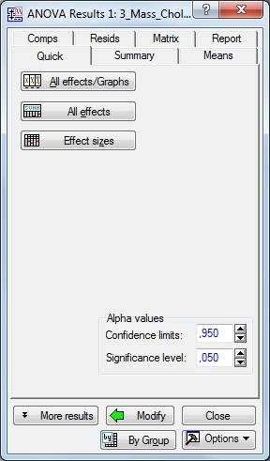
Рис. 6. Окно «ANOVA Results 1» (минимальный вид) программы Statistica 10.
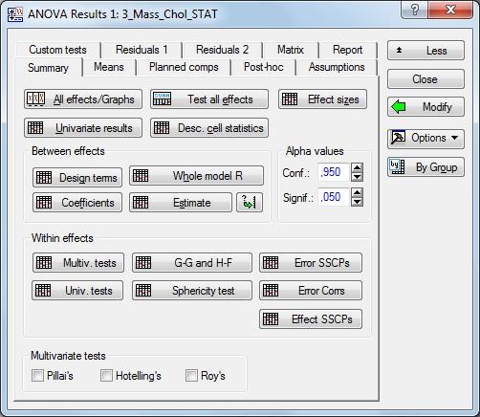

Рис. 7. Окно «ANOVA Results 1» (вкладка «Summary») программы Statistica 10.

Программа представит предварительные результаты дисперсионного анализа повторных измерений, из которых нас интересует в первую очередь значение F (45,49) и уровень статистической значимости (< 0,001), который свидетельствует в пользу статистической значимости различий (рисунок 8). Нажатие на кнопку «OK» позволит вывести график средних значений переменных «Body_mass_1», «Body_mass_2» и «Body_mass_3», выше которого представлено значение «F» и «p» (рисунок 9).

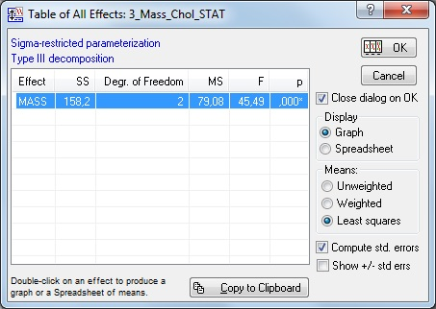

Рис. 8. Окно «Table of All Effects» программы Statistica 10.
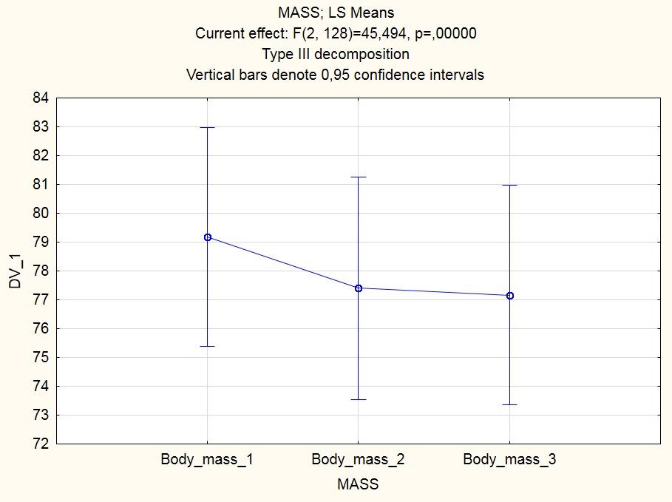
Рис. 9. График средних значений переменных «Body_mass_1», «Body_mass_2» и «Body_mass_3» (программа Statistica 10).

Но представленных результатов недостаточно, так как мы еще не проверили, соблюдено ли условие сферичности – одно из главных условий выполнения дисперсионного анализа повторных измерений. Для этого нажмем на вкладку «ANOVA Results 1» в нижней части рабочего пространства программы, после чего во вновь открывшемся окне «ANOVA Results 1» нажмем на кнопку «Sphericity test». Результаты проверки соблюдения условия сферичности («Mauchley Sphericity Test») представлены на рисунке 10.

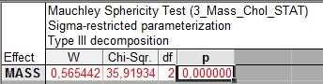

Рис. 10. Результаты проверки соблюдения условия сферичности.

Так как уровень статистической значимости критерия меньше 0,05 (значение в графе «p» составляет «0,000000»), нулевая гипотеза отвергается и делается заключение о том, что условие сферичности не соблюдено, и, следовательно, представленные на рисунке 8 результаты не могут быть использованы.
Но данный факт не означает, что мы в данном случае не можем выполнить дисперсионный анализ повторных измерений, так как в программе заложена возможность выполнения нескольких способов коррекции для ситуаций отклонения от сферичности (способы Greenhouse-Geisser и Huynh-Feldt).
Для продолжения анализа вернемся ко вкладке «ANOVA Results 1» в нижней части рабочего пространства программы и нажмем на кнопку «G-G and H-F», после чего программа выведет результат, представленный на рисунке 11. Остановимся на нем подробнее.
Для оценки сферичности программа представляет значение Epsilon, которое может принимать значение от 1 / (n - 1) до 1, где n – количество уровней (в нашем случае имеются 3 сравниваемые группы, и, соответственно, 3 уровня). Соответственно, в нашем случае Epsilon может принимать значения от 0,5 до 1.
На рисунке 11 мы видим, что согласно способу Greenhouse-Geisser значение Epsilon равно 0,697, а согласно способу Huynh-Feldt – 0,708 (графы «G-G Epsilon» и «H-F Epsilon» соответственно). Оба значения Epsilon располагаются ближе к 0,5, нежели к 1, что говорит о значительном отклонении от сферичности.
Уровни статистической значимости для способов Greenhouse-Geisser и Huynh-Feldt представлены в графах «G-G Adj. p» и «H-F Adj. p», и оба значительно меньше 0,001, что позволяет отклонить нулевую гипотезу о равенстве средних значений переменных «Body_mass_1», «Body_mass_2» и «Body_mass_3». Но в результате анализа может сложиться ситуация, когда значение p оказывается близко к критическому уровню, и тогда возникает вопрос, какой из способов коррекции выбрать. Считается, что при значении Epsilon < 0,75 следует применять коррекцию по Greenhouse-Geisser, а если Epsilon > 0,75 – коррекцию по Huynh-Feldt.
Так как в нашем случае значение Epsilon < 0,75, используем значение p в графе «G-G Adj. p» (хотя для обоих способов оно оказалось одинаковым).

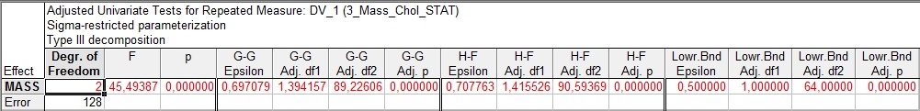

Рис. 11. Результаты расчета Epsilon и поправок Greenhouse-Geisser и Huynh-Feldt.

Таким образом, по результатам проведенного дисперсионного анализа повторных измерений с поправкой Greenhouse-Geisser, масса тела пациентов на момент начала лечения, через 1 месяц и через 3 месяца после начала лечения отличалась (F = 45,49, p < 0,0001).
Далее необходимо ответить на вопрос, в какие именно моменты наблюдения масса тела пациентов различалась.
Для этого вернемся к окну «ANOVA Results 1» и переключимся на вкладку «Post-hoc» (рисунок 12), которая позволяет провести апостериорные сравнения. Программа представляет несколько критериев для апостериорных сравнений, из которых воспользуемся критерием Бонферрони: нажмем кнопку «Bonferroni» (рисунок 12).

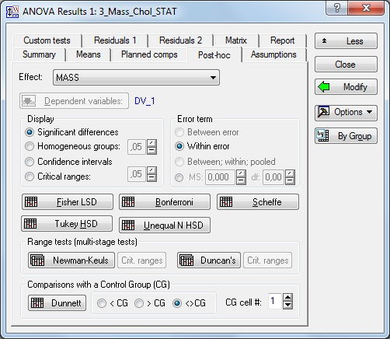
Рис. 12. Окно «ANOVA Results 1» (вкладка «Post-Hoc») программы Statistica 10.
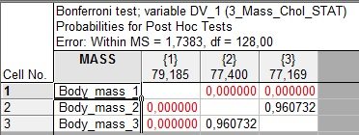

Рис. 13. Результаты расчета критерия Бонферрони.

Результаты расчета критерия Бонферрони представлены на рисунке 13.
В таблице на рисунке 13 представлена 9-польная таблица, в которой и по строкам, и по столбцам представлены переменные «Body_mass_1», «Body_mass_2» и «Body_mass_3». Мы видим, что различия между переменными «Body_mass_1» и «Body_mass_2», как и между переменными «Body_mass_1» и «Body_mass_3» статистически значимы (p < 0,0001), в то время как различия между переменными «Body_mass_2» и «Body_mass_3» статистически не значимы (p = 0,961), что согласуется с графиком средних значений, представленной на рисунке 9.
Далее рассмотрим алгоритм использования непараметрического критерия Фридмана для переменных «Cholesterol_1», «Cholesterol_2» и «Cholesterol_3», имеющих распределение, отличное от нормального.
Для этого выберем в меню «Statistics» раздел «Nonparametrics» и в открывшемся окне выберем позицию «Comparing multiple dep. samples (variables)», подтвердив выбор нажатием на кнопку «OK» (рисунок 14).

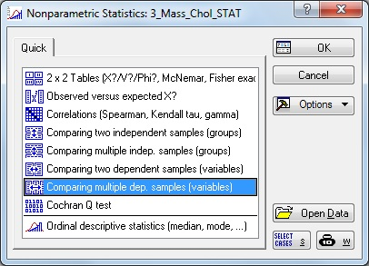
Рис. 14. Окно «Nonparametric Statistics» программы Statistica 10.

В появившемся окне нажмем на кнопку «Variables» (рисунок 15), и в появившемся окне, удерживая на клавиатуре кнопку «Ctrl», выберем переменные «Cholesterol_1», «Cholesterol_2» и «Cholesterol_3» (рисунок 16).
После подтверждения выбора переменных кнопкой «OK», программа вернется к окну «Friedman ANOVA by Ranks» (рисунок 15), в котором нажмем на кнопку «Summary» для запуска анализа.
Результаты расчета представлены на рисунке 17. В верхней части окна вывода указано значение критерия Фридмана (10,41) и уровень статистической значимости (p = 0,0055). Таким образом, мы можем сделать вывод о том, что уровень холестерина в крови пациентов на момент начала лечения, через 1 месяц и через 3 месяца после начала лечения отличался (χ² = 10,41, df = 2, p = 0,006).

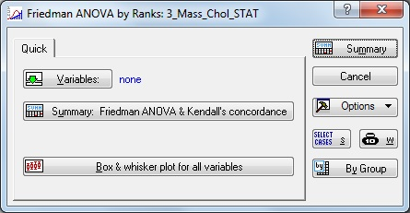
Рис. 15. Окно «Friedman ANOVA by Ranks» программы Statistica 10.

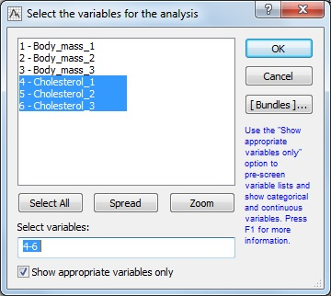
Рис. 16. Окно «Select the variables for the analysis» программы Statistica 10.

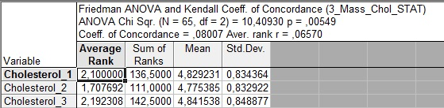
Рис. 17. Результаты расчета критерия Фридмана.

Для проведения апостериорных сравнений можно использовать парный критерий Вилкоксона, подробный алгоритм расчета которого представлен в [13].
Сравнение 3-х парных выборок с использованием программы SPSS 20.
Для начала работы необходимо открыть файл 5_Mass_Chol.sav, который следует загрузить с сайта журнала «Наука и Здравоохранение». В файле представлены те же вариационные ряды, что и в файле данных программы Statistica: масса тела пациентов (переменные «Body_mass_1», «Body_mass_2» и «Body_mass_3») и уровень холестерина (переменные «Cholesterol_1», «Cholesterol_2» и «Cholesterol_3»), измеренные в три последовательных момента наблюдения.
На начальном этапе обработки данных потребуется определить тип распределения анализируемых переменных. Пошаговый алгоритм проверки распределения на «нормальность» с использованием программы SPSS 20 подробно описан в [11, 7], и поэтому мы не будем на нем останавливаться в настоящей статье.
Для проведения дисперсионного анализа повторных измерений войдем в меню «Analyze», раздел «General Linear Model», подраздел «Repeated Measures» (рисунок 18).

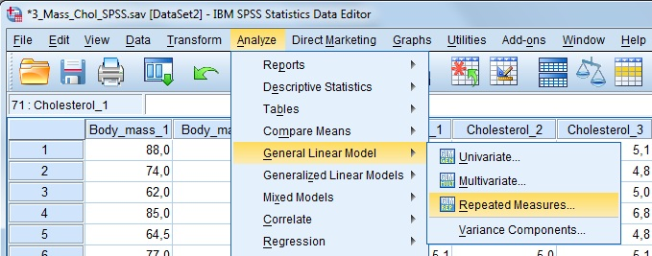

Рис. 18. Выбор подраздела «Repeated Measures» раздела
«General Linear Model» меню «Analyze» программы SPSS 20.

В открывшемся окне «Repeated Measures Define Factor(s)» в верхнее поле впечатаем название фактора «MASS», установим 3 уровня фактора и нажмем кнопку «Add», после чего программа позволит нажать на кнопку «Define» для продолжения анализа (рисунок 19).

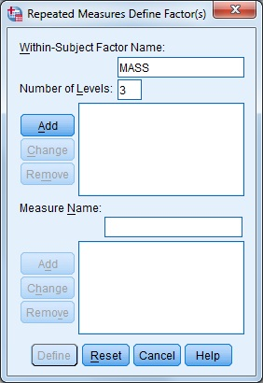

Рис. 19. Окно «Repeated Measures Define Factor(s)» программы SPSS 20.

В открывшемся окне «Repeated Measures» с помощью стрелки перенесем переменные «Body_mass_1», «Body_mass_2» и «Body_mass_3» в левое поле, после чего нажмем на кнопку «Contrasts» (рисунок 20).

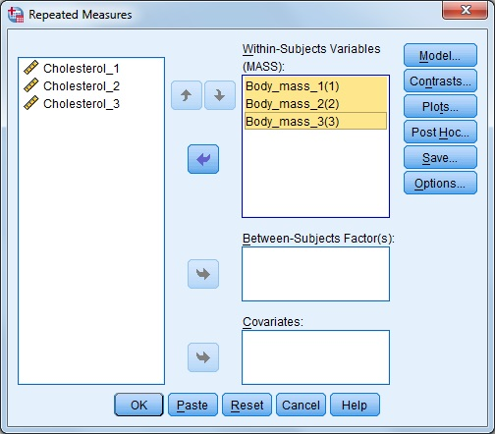
Рис. 20. Окно «Repeated Measures» программы SPSS 20.

В открывшемся окне «Repeated Measures: Contrasts» оставим значение «Polynomial» для оценки тренда (рисунок 21) и нажмем «Continue». Программа также позвляет использовать несколько типов плановых сравнений (предпочтительный тип исследователь выбирает сам, еще на этапе планирования исследования):
- «Deviation» – каждая из групп сравнивается со средним значением всех наблюдений.
- «Simple» – каждая из групп сравнивается либо с первой, либо с последней группой (выбирается кнопкой «Change») в зависимости от выбора исследователя.
- «Repeated» – каждая последующая группа сравнивается с предыдущей, что очень удобно при сравнении ряда последовательных наблюдений.
- «Helmert» – сравнение каждой группы со средним значением всех оставшихся групп.

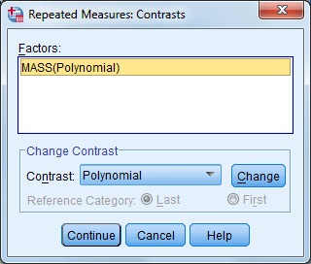
Рис. 21. Окно «Repeated Measures: Contrasts» программы SPSS 20.

Далее в окне «Repeated Measures» нажмем на кнопку «Plots» (вывод графика средних значений) и в открывшемся окне с помощью стрелки перенесем фактор «MASS» в поле «Horizontal Axis», после чего последовательно нажмем кнопки«Add» и «Continue» (рисунок 22).

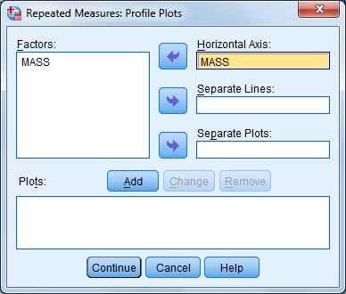  Рис. 22. Окно «Repeated Measures: Plots»программы SPSS 20. | Программа снова вернется к окну «Repeated Measures» (рисунок 20), в котором нажмем кнопку «Options» и в открывшемся окне с помощью стрелки перенесем фактор «MASS» в правое поле, отметим позицию «Compare main effects» и выберем критерий Бонферрони («Bonferroni») для проведения апостериорных сравнений, после чего нажмем кнопку «Continue» (рисунок 23), и в окне «Repeated Measures» (рисунок 20) нажмем «OK» для запуска анализа.

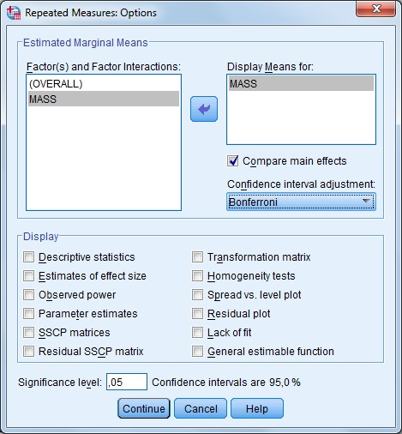
Рис. 23. Окно «Repeated Measures: Options» программы SPSS 20.

Программа представит результаты в виде нескольких таблиц, основные из которых будут представлены ниже.
В таблице 3 программа представляет результаты расчета критерия Mauchly и уровня статистической значимости данного критерия (графа «Sig.»), а также значения Epsilon, рассчитанные по способу Greenhouse-Geisser и Huynh-Feldt и нижнюю границу Epsilon («Lower-bound»). Результаты расчетов соответствуют представленным на рисунке 11 и не требуют дополнительных пояснений.

Таблица 3.
Результаты проверки соблюдения условия сферичности.
Within Subjects Effect | Mauchly's W | Approx. Chi-Square | df | Sig. | Epsilon^{b}
 |  |  |  |  | Greenhouse-Geisser | Huynh-Feldt | Lower-bound
MASS | ,402 | 57,482 | 2 | ,000 | ,626 | ,632 | ,500

В таблице 4 программа представляет результаты дисперсионного анализа повторных измерений для случаев соблюдения и несоблюдения условия сферичности. В строке «Sphericity Assumed» указываются результаты расчетов для случая соблюдения условия сферичности, а для случая, когда данное условие не соблюдено, результаты следует читать по строкам «Greenhouse-Geisser» (если Epsilon < 0,75) и «Huynh-Feldt» (если Epsilon >0,75). Основной результат представлен в столбце «Sig.» – уровень статистической значимости, который в нашем случае меньше 0,001, что позволяет отвергнуть нулевую статистическую гипотезу о равенстве средних значений переменных Body_mass_1», «Body_mass_2» и «Body_mass_3».

Таблица 4.
Результаты дисперсионного анализа повторных измерений для случаев соблюдения и несоблюдения условия сферичности
Source |  | Type III Sum of Squares | df | Mean Square | F | Sig.
MASS | Sphericity Assumed | 144,215 | 2 | 72,108 | 41,122 | ,000
 | Greenhouse-Geisser | 144,215 | 1,251 | 115,260 | 41,122 | ,000
 | Huynh-Feldt | 144,215 | 1,264 | 114,073 | 41,122 | ,000
 | Lower-bound | 144,215 | 1,000 | 144,215 | 41,122 | ,000
Error(MASS) | Sphericity Assumed | 224,451 | 128 | 1,754
 | Greenhouse-Geisser | 224,451 | 80,078 | 2,803
 | Huynh-Feldt | 224,451 | 80,911 | 2,774
 | Lower-bound | 224,451 | 64,000 | 3,507

В таблице 5 представлены результаты оценки линейного и квадратичного трендов – оба являются статистически значимыми (значения в столбце «Sig.» меньше 0,05). Визуально наличие данных трендов можно оценить по графику средних значений, представленных на рисунке 24 (в правой части рисунка специально выведены линии линейного и квадратичного тренда).

Таблица 5.
Результаты оценки трендов.
Source | MASS | Type III Sum of Squares | df | Mean Square | F | Sig.
MASS | Linear | 112,623 | 1 | 112,623 | 42,808 | ,000
 | Quadratic | 31,592 | 1 | 31,592 | 36,058 | ,000
Error(MASS) | Linear | 168,377 | 64 | 2,631
 | Quadratic | 56,074 | 64 | ,876

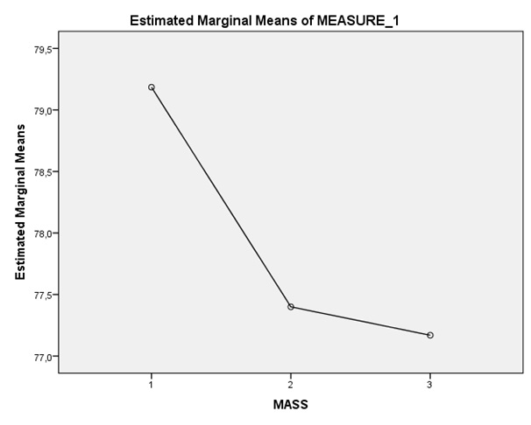 | 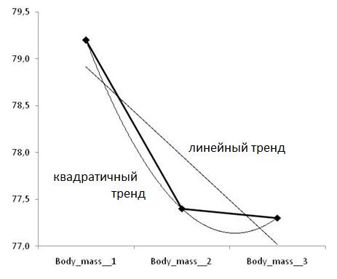
Рис. 24. График средних значений переменных «Body_mass_1»,
«Body_mass_2» и «Body_mass_3» (программа SPSS 20).

В таблице 6 программа представляет результаты апостериорных сравнений, проведенных с помощью критерия Бонферрони: в первых двух столбцах таблицы последовательно попарно сравниваются переменные «Body_mass_1», «Body_mass_2» и «Body_mass_3» (соответствуют значениям «1», «2» и «3»), и самую ценную информацию содержит столбец «Sig.», в котором указывается уровень статистической значимости. Таким образом, статистически значимые различия выявлены между переменными «Body_mass_1» и «Body_mass_2», переменными «Body_mass_1» и «Body_mass_3», в то время как между переменными «Body_mass_2» и «Body_mass_3» статистически значимые различия выявлены не были (p = 1,000).

Таблица 6.
Результаты апостериорных сравнений переменных «Body_mass_1», «Body_mass_2» и «Body_mass_3» с помощью критерия Бонферрони
(I) MASS | (J) MASS | Mean Difference (I-J) | Std. Error | Sig.^{b} | 95% Confidence Interval for Difference^{b}
 |  |  |  |  | Lower Bound | Upper Bound
1 | 2 | 1,785* | ,261 | ,000 | 1,143 | 2,426
 | 3 | 1,862* | ,285 | ,000 | 1,162 | 2,561
2 | 1 | -1,785* | ,261 | ,000 | -2,426 | -1,143
 | 3 | ,077 | ,114 | 1,000 | -,202 | ,356
3 | 1 | -1,862* | ,285 | ,000 | -2,561 | -1,162
 | 2 | -,077 | ,114 | 1,000 | -,356 | ,202

Далее рассмотрим алгоритм расчета критерия Фридмана для сравнения переменных «Cholesterol_1», «Cholesterol_2» и «Cholesterol_3», имеющих распределение, отличное от нормального.
Для этого войдем в меню «Analyze», раздел «Nonparametric Tests», подраздел «Legacy Dialogs», позиция «K Related Samples» (рисунок 25).
В открывшемся окне «Test for Several Related Samples» с помощью стрелки перенесем переменные «Cholesterol_1», «Cholesterol_2» и «Cholesterol_3» в правое поле и отметим позицию «Friedman» (рисунок 26). Также можно нажать на кнопку «Statistics» и отметить вывод данных описательной статистики (позиции «Descriptive» и «Quartiles»).

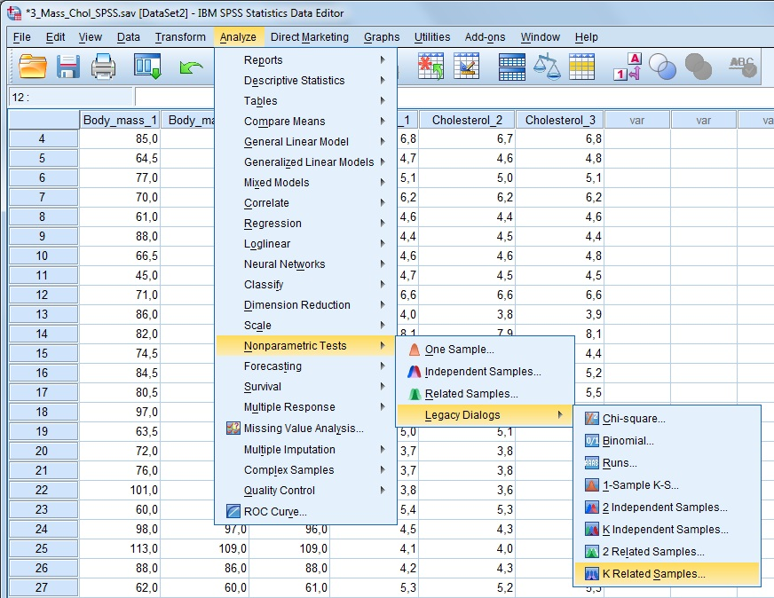
Рис. 25. Выбор позиции «K Related Samples» подраздела «Legacy Dialogs» раздела «Nonparametric Tests» меню «Analyze».

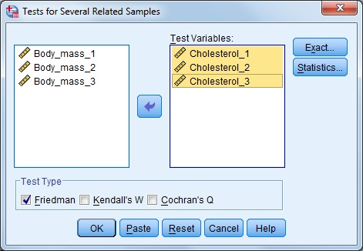
Рис. 26. Окно «Test for Several Related Samples» программы SPSS 20.

Результаты расчета критерия Фридмана представлены в таблице 7.

Таблица 7.
Результаты расчета критерия Фридмана для переменных
«Cholesterol_1», «Cholesterol_2» и «Cholesterol_3».
N | 65
Chi-Square | 10,453
df | 2
Asymp. Sig. | ,005

Значение критерия Фридмана представлено в строке «Chi-Square» (10,453), уровень статистической значимости – в строке «Asymp. Sig» (0,005). Так как уровень статистической значимости ниже критического (0,05), мы можем отклонить нулевую статистическую гипотезу о равенстве средних значений и сделать вывод о том, что уровни холестерина у пациентов на момент начала наблюдения, через 1 месяц и через 3 месяца после начала лечения отличаются.
Для того, чтобы определить, в какие именно моменты разичается уровень холестерина, можно воспользоваться парным критерием Вилкоксона со скорректированным уровнем статистической значимости, алгоритм расчета которого подробно описан в [13].

Литература:
- Аканов А.А., Турдалиева Б.С., Изекенова А.К., Рамазанова М.А., Абдраимова Э.Т., Гржибовский А.М. Оценка использования статистических методов в научных статьях медицинских журналов Казахстана // Экология человека. 2013. №5. С. 61-64.
- Банержи А. Медицинская статистика понятным языком: вводный курс. М. : Практическая медицина, 2007. 287 с.
- Боровиков В. STATISTICA. Искусство анализа данных на компьютере: для профессионалов. СПб. : Питер, 2003. 688 с.
- Бююль А., Цефель П. SPSS: искусство обработки информации. Анализ статистических данных и восстановление скрытых закономерностей. СПб. : ООО «ДиаСофтЮП», 2005. 608 с.
- Гланц С. Медико-биологическая статистика. М. : Практика, 1998. 459 с.
- Гржибовский А.М. Одномерный анализ повторных измерений // Экология человека. 2008. №4. С. 51-60.
- Гржибовский А.М. Типы данных, проверка распределения и описательная статистика // Экология человека. 2008. №1. С. 52-58.
- Гржибовский А.М., Иванов С.В. Исследования типа «случай-контроль» в здравоохранении // Наука и Здравоохранение. 2015. № 4. С. 5-17
- Гржибовский А.М., Иванов С.В. Когортные исследования в здравоохранении // Наука и Здравоохранение. 2015. № 3. С. 5-16.
- Гржибовский А.М., Иванов С.В. Поперечные (одномоментные) исследования в здравоохранении // Наука и Здравоохранение. 2015. № 2. С. 5-18.
- Гржибовский А.М., Иванов С.В. Описательная статистика с использованием пакетов статистических программ Statistica и SPSS: и проверка распределения // Наука и Здравоохранение. 2016. № 1. С. 7-23.
- Гржибовский А.М., Иванов С.В. Сравнение количественных данных двух независимых выборок с использованием программного обеспечения Statistica и SPSS: параметрические и непараметрические критерии // Наука и Здравоохранение. 2016. № 2. С. 5-28.
- Гржибовский А.М., Иванов С.В. Сравнение количественных данных двух парных выборок с использованием программного обеспечения Statistica и SPSS: параметрические и непараметрические критерии // Наука и Здравоохранение. 2016. № 3. С. 5-25.
- Гржибовский А.М., Иванов С.В. Сравнение количественных данных трех и более независимых выборок с использованием программного обеспечения Statistica и SPSS: параметрические и непараметрические критерии // Наука и Здравоохранение. 2016. № 4. С. 5-37.
- Гржибовский А.М., Иванов С.В. Экологические (корреляционные) исследования в здравоохранении // Наука и Здравоохранение. 2015. № 5. С. 5-18.
- Гржибовский А.М., Иванов С.В. Экспериментальные исследования в здравоохранении // Наука и Здравоохранение. 2015. № 6. С. 5-17.
- Жунисова М.Б., Шалхарова Ж.С., Шалхарова Ж.Н., Гржибовский А.М. Типы пищевого поведения и абдоминальное ожирение // Журн. Медицина. 2015. №4. С. 92-95.
- Жунисова М.Б., Шалхарова Ж.С., Шалхарова Ж.Н., Нускабаева Г.О., Садыкова К.Ж., Маденбай К.М., Гржибовский А.М. Психоэмоциональный стресс как предиктор типа пищевого поведения в Казахстане // Экология человека. 2015. №5. С. 36-45.
- Зайцев В.М., Лифляндский В.Г., Маринкин В.И. Прикладная медицинская статистика. СПб. : Фолиант, 2003. 428 с.
- Зуева Л.П., Яфаев Р.Х. Эпидемиология : учебник. СПб : ООО «Издательство Фолиант», 2008. 752 с.
- Лакин Г.Ф. Биометрия. М. : Высшая школа, 1990. 351 с.
- Маденбай К.М., Шалхарова Ж.С., Шалхарова Ж.Н., Жунисова М.Б., Садыкова К.Ж., Нускабаева Г.О., Гржибовский А.М. Оценка связи между площадью подкожной жировой ткани и показателями электронейромиографии // Экология человека. 2015. №7. С. 58-64.
- Петри А., Сэбин К. Наглядная статистика в медицине. М. : ГЭОТАР-Мед, 2003. 140 с.
- Рахыпбеков Т.К., Гржибовский А.М. К вопросу о необходимости повышения качества казахстанских научных публикаций для успешной интеграции в международное научное сообщество // Наука и Здравоохранение. 2015. №1. С. 5-11.
- Реброва О.Ю. Статистический анализ медицинских данных. Применение пакета прикладных программ STATISTICA. М. : МедиаСфера, 2002. 312 с.
- Садыкова К.Ж., Шалхарова Ж.С., Нускабаева Г.О., Садыкова А.Д., Жунисова М.Б., Маденбай К.М., Гржибовский А.М. Распространенность анемии, ее социально-демографические детерминанты и возможная связь с метаболическим синдромом в г. Туркестан, Южный Казахстан // Экология человека. 2015. №8. С. 58-64.
- Статистический анализ эмпирических исследований [электронный ресурс]. URL: www.statexpert.org/articles/таблицы_критических_значений_статистических_критериев (дата обращения 19.10.2015).
- Субботина А.В., Гржибовский А.М. Одномерный дисперсионный анализ повторных наблюдений с использованием пакета статистических программ STATA // Экология человека. 2014. №11. С. 61-64.
- Флетчер Р. Клиническая эпидемиология. Основы доказательной медицины: пер. с англ. / Р. Флетчер, С. Флетчер, Э. Вагнер. М. : Медиа Сфера, 1998. 352 с.
- Юнкеров В.И., Григорьев С.Г. Математико-статистическая обработка данных медицинских исследований. СПб :ВМедА, 2002. 266 с.
- Beaglehole R., Bonita R. Basic epidemiology. World Health Organization, Geneva, 1993.
- Cleopas T.J. et al. Statistics Applied to Clinical Trials. 4th ed. Springer, 2009.

References:
- Akanov A.A., Turdalieva B.S., Izekenova A.K., Ramazanova M.A., Abdraimova, Grjibovski A.M. Otsenka ispolzovania statisticheskih metodov v nauchnih statyakh Kazakhstana [Assesment of use of statistical methods in scientific articles of the Kazakhstan’s medical journals]. Ekologiya cheloveka [Human Ecology]. 2013. No.5. рр. 61-64. [in Russian]
- Banerzhi A. Meditsinskaya statistika ponyatnym yazykom: vvodnyy kurs [Medical statistics in plain language: an introductory course]. M. : Prakticheskaya meditsina , 2007. р. 287. [in Russian]
- Borovikov V. Statistica. Iskusstvo analiza dannikh na kompyutere: dlya professionalov [Statistica. The art of data analysis using computer: for professionals]. SPb. : Piter, 2003. р. 688.
- Buhl A., Zofel P. SPSS: isskustvo obrabotki informatsii. Analiz statisticheskih daanikh i vosstanovlenie skritikh zakonomernostey [SPSS: the art of information analysis. Statistical data analysis and hidden regularities identification]. SPb. : OOO «DiaSoftUP», 2005. р. 608. [in Russian]
- Glants S. Mediko-biologicheskaya statistika [The biomedical statistics]. M. : Praktika, 1998. p. 459. [in Russian]
- Grjibovski A.M. Odnomerniy analiz povtornikh izmereniy [One-way analysis of repeated measures]. Ekologiya cheloveka [Human Ecology]. 2008. No.4. рр. 51-60. [in Russian]
- Grjibovski A.M. Tipy dannikh, proverka raspredeleniya I opisatelnaya statistika [Types of data, distribution estimation and descriptive statistics]. Ekologiya cheloveka [Human Ecology]. 2008. No.1. рр. 52-58. [in Russian].
- Grjibovski A.M., Ivanov S.V. Issledovaniya tipa sluchay-kontrol v zdravoohranenii [Case-control studies in health sciences]. Nauka i Zdravoohranenie [Science & Healthcare]. 2015, 4,рр. 5-17 [in Russian].
- Grjibovski A.M., Ivanov S.V. Kogortnie issledovaniya v zdravoohranenii [Cohort studies in health sciences]. Nauka i Zdravoohranenie [Science & Healthcare]. 2015, 3, рр. 5-16. [in Russian].
- Grjibovski A.M., Ivanov S.V. Poperechnie (odnomomentnie) issledovanoya v zdravoohranenii [Cross-sectional studies in health sciences]. Nauka i Zdravoohranenie [Science & Healthcare]. 2015, No2, рр. 5-18. [in Russian]
- Grjibovski A.M., Ivanov S.V. Opisatel'naya statistika s ispol'zovaniyem paketov statisticheskikh programm Statistica i SPSS [Descriptive statistics using Statistica and SPSS software]. Nauka i Zdravoohranenie [Science & Healthcare]. 2016, 1, pp. 7-23 [in Russian].
- Grjibovski A.M., Ivanov S.V. Sravneniye kolichestvennykh dannykh dvukh nezavisimykh vyborok s ispol'zovaniyem programmnogo obespecheniya Statistica i SPSS : parametricheskiye i neparametricheskiye kriterii [Comparing the quantitative data of two independent groups using the software Statistica and SPSS: parametric and nonparametric tests]. Nauka i Zdravoohranenie [Science & Healthcare]. 2016, 2, pp.5-28 [in Russian].
- Grjibovski A.M., Ivanov S.V. Sravneniye kolichestvennykh dannykh dvukh parnikh viborok s ispol'zovaniyem programmnogo obespecheniya Statistica i SPSS : parametricheskiye i neparametricheskiye kriterii [Comparing the quantitative data of two dependent variations using the software Statistica and SPSS: parametric and nonparametric tests]. Nauka i Zdravoohranenie [Science & Healthcare]. 2016, 3, pp. 5-25. [in Russian].
- Grjibovski A.M., Ivanov S.V. Sravneniye kolichestvennykh dannykh trekh i boleye nezavisimykh vyborok s ispol'zovaniyem programmnogo obespecheniya Statistica i SPSS : parametricheskiye i neparametricheskiye kriterii [Comparing of the quantitative data of three or more independent samples using Statistica and SPSS software: parametric and nonparametric methods]. Наука и Здравоохранение. 2016. No. 4. pp. 5-37. [in Russian].
- Grjibovski A.M., Ivanov S.V. Ekologicheskiye (korrelyatsionnye) issledovaniya v zdravoohranenii [Ecological (correlational) studies in health sciences]. Nauka i Zdravoohranenie [Science & Healthcare]. 2015, 5, pp. 5-18. [in Russian].
- Grjibovski A.M., Ivanov S.V. Eksperimentalnie issledovaniya v zdravookhranenii [Experimental studies in health sciences]. Nauka i Zdravoohranenie [Science & Healthcare]. 2015, 6, pp. 5-17. [in Russian].
- Zhunissova M.B., Shalkarova Zh.S., Shalkarova Zh. N., Nuskabayeva G.O., Sadykova K. Zh., Madenbay K.M., Grjibovski A.M. Tipy pischevogo povedeniya i abdominalnoe ozhirenie [Eating behavior types and abdominal obesity]. Medicine, 2015, No.4. pp. 92-95. [in Russian].
- Zhunissova M.B., Shalkarova Zh.S., Shalkarova Zh. N., Nuskabayeva G.O., Sadykova K. Zh., Madenbay K.M., Grjibovski A.M. Psykhoemotsionalniy stress kak predictor tipa pischevogo povedeniya v Kazakhstane [Psychoemotional stress and eating behavior in Kazakhstan]. Ekologiya cheloveka [Human Ecology]. 2015, No.5, pp. 36-45. [in Russian]
- Zaytsev V.M., Liflyandskiy V.G., Marinkin V.I. Prikladnaya meditsinskaya statistika [Applied medical statistics]. SPb. : Foliant , 2003. p 428. [in Russian]
- Zueva L.P, Yafaev R.H. Epidemiologiya: uchebnik [Epidemiology: the textbook]. SPb : OOO «Izdatelstvo Foliant», 2008. p. 752. [in Russian].
- Lakin G.F. Biometria [Biometrics]. M. : Viscshaya shkola. 1990. P. 351. [in Russian].
- Madenbay K.M., Shalkarova Zh.S., Shalkarova Zh. N., Zhunissova M.B., Sadykova K. Zh., Nuskabayeva G.O., Grjibovski A.M. Otsenka svyazi mezhdu ploshadyu podkojnoy jirovoy tkani I pokazatelyami electroneyromiografii [Assesment of the relationship between subcutaneous fat tissue an results of electromyoneurography]. Ekologiya cheloveka [Human Ecology]. 2015, No.7, pp. 58-64. [in Russian].
- Petri A., Sebin K. Naglyadnaya statistika v meditsine [Demonstrative statistics in medicine]. M. : GEAOTAR-Med, 2003. p. 140. [in Russian].
- Rakhypbekov T.K., Grjibovski A.M. K voprosu o nedhodimosti povisheniya kachestva kazakhstanskih nauchih publicatsiy dlya uspeshnoy integratsii v mezhdunarodnoe nauchnoe soobschestvo [The need for improvement of the quality of Kazakhstani publications for successful integration in the international research community]. Nauka i Zdravoohranenie [Science & Healthcare]. 2015, No.1, pp. 5-11 [in Russian].
- Rebrova O. Yu. Statisticheskiy analiz meditsinskih daanikh. Primenenie paketa prikladnikh program STATISTICA [Statistical analysis of medical data. Using of STATISTICA software]. M. : MediaSphera, 2002. p. 312 [in Russian].
- Sadykova K.Zh., Shalkharova Zh.S., Shalkharova Zh.N. Nuskabaeva G.O., Sadykova A.D., Zhunissova M.B., Madenbay K.M., Grjibovski A.M. Rasprostranennost' anemii, yeye sotsial'no - demograficheskiye determinanty i vozmozhnaya svyaz' s metabolicheskim sindromom v g. Turkestan , Yuzhniy Kazakhstan [Prevalence of anemia, its socio-demographic determinants and potential association with metabolic syndrome in residents of Turkestan, Southern Kazakhstan]. Ekologiya cheloveka [Human Ecology]. 2015, No.8, pp. 58-64. [in Russian]
- Statistical analysis of empirical research [website] Available at: www.statexpert.org/articles/таблицы_критических_значений_статистических_критериев (Accesed 10 October 2015).
- Subbotina A.V., Grjibovski A.M. Odnomerniy dispersionniy analiz povtornikh nabludeniy s ispolzovaniem paketa statisticheskikh program STATA [Analysis of variance for repeated measurements using STATA software]. Ekologiya cheloveka [Human Ecology]. 2014, No.11, pp. 60-64. [in Russian].
- Fletcher R. et al. Klinicheskaya epidemiologiya. Osnovy dokazatel'noi meditsiny [Clinical epidemiology. Basics of the evidence-based medicine] / R. Fletchtr, C. Fletcher, E. Vagner. M. : Media Sphere, 1998. 352 p. [in Russian].
- Yunkerov V.I., Grigoryev S.G. Matematiko-statisticheskaya obraboka daanikh meditsinskih issledovaniy [Mathematical and statistical analysis of medical research data]. SPb : VMedA, 2002. p. 266. [in Russian].
- Beaglehole R., Bonita R. Basic epidemiology. World Health Organization, Geneva, 1993.
- Cleopas T.J. et al. Statistics Applied to Clinical Trials. 4th ed. Springer, 2009.

Контактная информация:
Гржибовский Андрей Мечиславович – доктор медицины, магистр международного общественного здравоохранения, Старший советник Национального Института Общественного Здравоохранения, г. Осло, Норвегия; Руководитель отдела международных программ и инновационного развития ЦНИЛ СГМУ, г. Архангельск, Россия; Профессор кафедры общественного здоровья и здравоохранения Медицинского Института Северо-Восточного Федерального Университета, г. Якутск, Россия; Профессор Международного Казахско-Турецкого Университета им. Х.А. Ясяви, г, Туркестан, Казахстан.
Почтовый адрес: INFA, Nasjonalt folkehelseinstitutt, Postboks 4404 Nydalen, 0403 Oslo, Norway.
Email: Andrej.Grjibovski@gmail.com
Телефон: +4745268913 (Норвегия), +79214717053 (Россия), +77471262965 (Казахстан).

